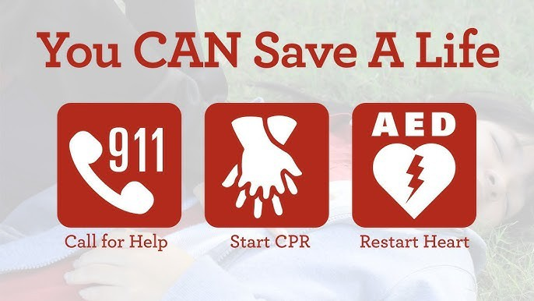
TOOLBOX TALK – ¡La RCP Puede Salvar Una Vida!

En la industria de la construcción, la seguridad lo es todo, y eso incluye estar preparado para emergencias médicas. Un paro cardíaco repentino puede ocurrir en cualquier lugar, incluso en la obra. Por eso, la capacitación en RCP y DEA no solo es importante, sino esencial. Un equipo capacitado puede marcar la diferencia entre la vida y la muerte. Comprometámonos a estar preparados.
El paro cardíaco es una disfunción eléctrica del corazón que provoca un ritmo cardíaco irregular (arritmia) e interrumpe el flujo sanguíneo al cerebro, los pulmones y otros órganos. El paro cardíaco es una de las principales causas de muerte.
Dato: Cada año, en Estados Unidos, se producen más de 350,000 paros cardíacos extrahospitalarios evaluados por el SEM. De ellos, solo alrededor del 40% de las personas que sufren un paro cardíaco extrahospitalario reciben la ayuda inmediata que necesitan antes de que llegue la ayuda profesional.
La RCP combina compresiones torácicas y respiraciones para proporcionar oxígeno adicional que circule por todo el cuerpo y mantener los órganos vitales activos. Llamar al 911 antes de comenzar la RCP es fundamental, ya que solo permite ganar tiempo hasta que alguien con más habilidades pueda brindar ayuda.
Las investigaciones demuestran que 9 de cada 10 personas que sufren un paro cardíaco fuera de un hospital mueren, a menos que un testigo les realice RCP de inmediato. El daño cerebral puede comenzar en 4 minutos y la muerte cerebral en 8 a 10 minutos. El tiempo promedio de respuesta de los servicios médicos de emergencia (SME) es de 10 minutos o más.
Entonces, ¿cómo pueden los trabajadores estar preparados y dispuestos a ayudar si ocurre una emergencia médica en el trabajo? Existen varias organizaciones que ofrecen cursos de capacitación en RCP/DEA y pueden capacitar a los trabajadores en el lugar de trabajo, incluyendo HCCA, lo que aumenta sus habilidades y confianza. Por ejemplo, a algunas personas les preocupa romperle las costillas a la víctima durante las compresiones de RCP. Pero piénselo: una costilla rota es mejor que la alternativa (la muerte) si no se hace nada.
Algunas personas pueden no poder o no querer dar respiraciones artificiales a una víctima que no responde y no respira. Para ellas, una versión más sencilla de RCP, llamada "RCP solo con manos" o "RCP solo con compresiones", puede ser útil. La RCP solo con manos consiste en realizar compresiones torácicas a un ritmo de 100 a 120 por minuto, al mismo ritmo que la clásica canción de los Bee Gees "Stayin' Alive".
Si llamas al 911, colocas las manos sobre su pecho y presionas fuerte y rápido, puedes ayudar a salvar una vida. No es tan difícil ni tan complicado como mucha gente cree.

